Ufficio Stampa 21/06/2023

ARENA OPERA FESTIVAL EXPERIENCE 2023
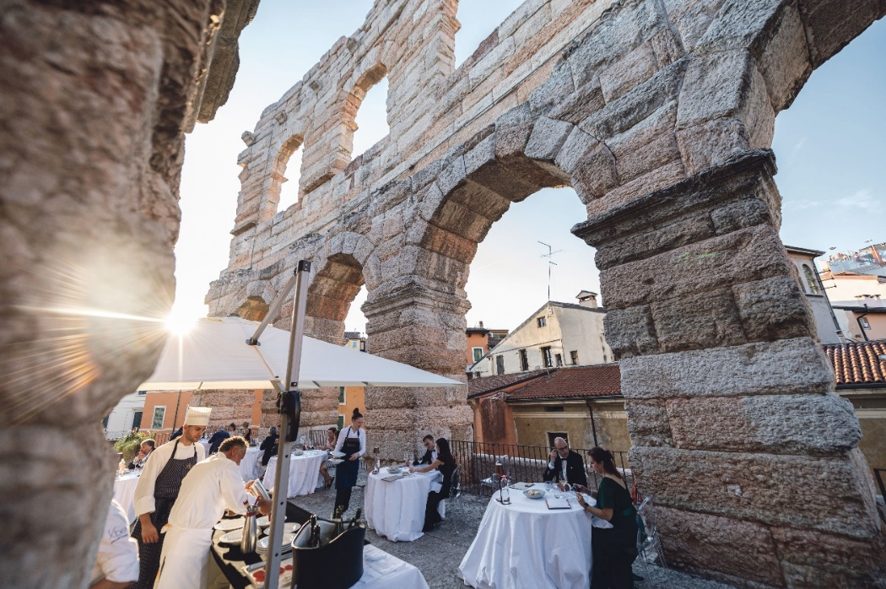
Star roof 2022 | ©Heads Collective

Da venerdì 23 giugno tornano le quattro proposte di Arena Opera Festival Experience, realizzate da Fondazione Arena in collaborazione con il Gruppo Noahlity, disponibili per tutte le serate del Festival fino al 9 settembre.
L’offerta è riservata al pubblico corporate per arricchire l’esperienza dell’Arena con ciò che la rende Il luogo più italiano sulla terra®. Gli ospiti che prenderanno parte a queste iniziative, infatti, faranno sintesi dell’eccellenza italiana nel mondo: l’opera, la cultura enogastronomica, l’artigianalità di scene e costumi celebri a livello internazionale, l’accoglienza minuziosa e servizi esclusivi per la serata in Arena.

Dopo le due prime del 16 e 17 giugno, riparte Arena Opera Festival Experience, l’offerta dedicata al pubblico corporate della Fondazione Arena e nata con l’intento di offrire, a chi assiste allo spettacolo lirico, la possibilità di vivere in modo esclusivo e immersivo l’opera a cielo aperto.
Organizzate e gestite dal Gruppo Noahlity (che, dal 2022, è entrato anche a far parte delle 67 Colonne), le quattro esperienze sono The Star Roof, The Stone Lounge, il Backstage Vip Pass e il Meetings & Events In Gran Guardia. Quattro differenti modi per vivere la magia dell’anfiteatro sotto le stelle attraverso una indimenticabile prospettiva, godendo di tutti i comfort e delle varie peculiarità dell’accoglienza veronese. L’obiettivo è regalare agli ospiti una serata che, in linea con la visione del Festival (Il luogo più italiano sulla terra®), faccia davvero sentire un po’ più “italiani”, coniugando lo splendore dell’opera lirica all’eccellenza enogastronomica, senza mai tralasciare la cortesia e la disponibilità che il Belpaese offre da sempre.
«Il 100° Festival è iniziato sotto buoni auspici e grazie ad un’inaugurazione senza precedenti ha mostrato all’attenzione di milioni di persone l’eccellenza dell’Arena, come luogo in sé e come teatro d’opera – dichiara Cecilia Gasdia, Sovrintendente della Fondazione Arena di Verona. – Siamo quindi più che lieti di condividere questo spazio unico al mondo con chi vorrà scoprirlo attraverso le esperienze speciali delle proposte corporate, un modo esclusivo e allo stesso tempo rispettoso di accostarsi all’Arena di Verona ed entrare nei diversi aspetti del suo cuore artistico, produttivo e monumentale. Proseguendo le iniziative inaugurate lo scorso anno nel solco del mecenatismo privato internazionale, destineremo una parte del biglietto al finanziamento di opere tangibili a tutela e salvaguardia dell’anfiteatro Arena».

THE STAR ROOF.
La terrazza delle stelle è un luogo tanto magico quanto poco conosciuto, persino dagli stessi veronesi. Si tratta del piano che congiunge il primo anello dell’Arena con l’ala (sopravvissuta al terremoto del 1117 e da sempre simbolo dell’anfiteatro), offrendo così un suggestivo scorcio su Piazza Bra e sul suo storico Liston, sempre brulicanti di visitatori.
In questa location da sogno, prima dell’opera, 24 ospiti potranno accedere a un’esperienza gastronomica stellare. Dopo il calice di benvenuto, verrà infatti loro servita una cena stellata, composta di quattro portate (selezionate con particolare attenzione alla stagionalità e al territorio) e preparata da Mattia Bianchi, Executive Chef del Ristorante Amistà, Stella Michelin dal 2020, all’interno del 5*Lusso Byblos Art Hotel Villa Amistà di proprietà della Famiglia Facchini. Insieme alle quattro portate (antipasto, primo, secondo e dessert) sarà servita una pregiata selezione di Vini Sartori.
«Cucinare è la mia passione e cucinare in Arena è per me motivo di orgoglio, ma anche una grande responsabilità, e non solo perché Verona è la città in cui sono nato, ma perché queste “experience” in anfiteatro saranno tra le più prestigiose della stagione areniana 2023, in particolar modo nell’anno del centenario» commenta Mattia Bianchi. «I menu che ho pensato per queste cene nascono dal desiderio di raccontare il mio percorso professionale e la particolare attenzione che da sempre dedico al territorio e alla stagionalità degli ingredienti. Questa è la filosofia che seguo anche al Ristorante Amistà sostenuta con forza dalla Famiglia Facchini».
Terminata la cena, gli ospiti verranno accompagnati in prima fila star per assistere all’opera dalla più richiesta delle poltronissime di platea e, durante l’intervallo, godranno di un esclusivo servizio cortesia in una specifica area a loro riservata. Ad oggi sono già 30 le serate sold out per questa proposta davvero unica che da quest’anno è disponibile per l’acquisto anche online sul sito www.arena.it.
«Questa nuova esperienza segna un passo importante nella nostra collaborazione con Fondazione Arena» dichiara Alessandro Rossini, CEO del Gruppo Noahlity. «Abbiamo scelto di puntare sull’esperienza nell’hospitality del 5*Lusso Byblos Art Hotel Villa Amistà e sul talento di Mattia Bianchi, uno chef veronese che si è guadagnato l’ambita stella Michelin. Abbiamo piena fiducia in questo nuovo inizio all’insegna dell’eccellenza e della promozione della territorialità. Crediamo nell’assoluto valore dell’accoglienza e vogliamo che ciascun ospite si senta il protagonista di una serata indimenticabile».

THE STONE LOUNGE.
A ogni Azienda viene offerta la possibilità di riservare, in esclusiva per i propri ospiti, l’unica area lounge presente in Arena: una volta millenaria e riparata, a fianco dell’ingresso di platea. L’esperienza (applicabile fino a un massimo di 80 persone) include un’accoglienza dedicata espressamente agli ospiti, un light dinner accompagnato da una selezione di vini di Casa Sartori, gift personalizzati, una reception apposita per il ritiro degli accrediti e l’ingresso riservato in Arena per accedere allo spettacolo.

BACKSTAGE VIP PASS.
Quest’esperienza, riservata in esclusiva a Sponsor e Donatori del Festival, è pensata appositamente per coloro che vogliono vivere lo spettacolo in modo immersivo, passando “dietro le quinte” e scoprendo così sia l’emozione che si respira nel retropalco, sia la storia del teatro e della città attraverso una prospettiva inedita. Un percorso esclusivo in luoghi non accessibili al pubblico, riservato ogni sera a pochi ospiti che potranno assistere alla nascita di un allestimento areniano, dal posizionamento delle scenografie al momento di indossare costumi, dal rito del “trucco e parrucco” alla fase conclusiva, in cui i protagonisti scaldano la voce prima di fare il proprio ingresso sul palcoscenico. Dopo aver visto da vicino cantanti, musicisti, coristi, comparse, maestranze e personale tecnico prepararsi alla recita, gli ospiti potranno inoltre fermarsi in un’area riservata a bordo palco per assistere alla grandiosità dell’opera dal vivo, da un punto di vista completamente inedito.

MEETINGS & EVENTS IN GRAN GUARDIA.
Grazie alla collaborazione con il Comune di Verona, nella buvette del Palazzo della Gran Guardia (adiacente l’Arena) sarà disponibile un’area lounge dove gli ospiti potranno intrattenersi durante il momento pre-opera grazie a un percorso enologico attraverso le migliori etichette delle cantine partner di Fondazione Arena, seguito da un light dinner. Le Aziende avranno inoltre a disposizione un’accoglienza speciale per i propri ospiti, con accesso a benefit esclusivi, che li seguiranno dal loro arrivo a Verona (con navette e concierge appositamente dedicati) all’ingresso in Arena (consegna degli accrediti, ingresso riservato, gift personalizzato e accesso al miglior posto) con l’opzione di aggiungere un momento di introduzione allo spettacolo, a cura di Fondazione Arena.

Si ricorda che tutte le iniziative sono curate dal Gruppo Noahlity in collaborazione con Fondazione Arena. Per la verifica delle modalità di adesione e delle disponibilità alle varie offerte, è attivo l’indirizzo mail corporate@arenadiverona.it.

Informazioni
Ufficio Stampa Fondazione Arena di Verona
Via Roma 7/D, 37121 Verona
tel. (+39) 045 805.1861-1905-1891-1939
ufficio.stampa@arenadiverona.it

